Lunes
22
de Marzo
Quinto de Primaria
Ciencias Naturales

Masa y volumen: propiedades medibles de los sólidos

Aprendizaje esperado: Identifica a la masa y al volumen como propiedades medibles.

Énfasis: Experimenta con sólidos para construir representaciones de las propiedades medibles de masa y volumen. Mide la masa y el volumen de diferentes sólidos.

¿Qué vamos a aprender?

Identificarás a la masa y al volumen como propiedades medibles.

Hablaremos de dos propiedades importantes de la materia: la masa y el volumen. Pero para comenzar es necesario que sepamos que todo lo que existe en el Universo, y por supuesto en la Tierra, está formado por materia; el sol, las nubes, el agua, el aire y los seres vivos.

¿Qué hacemos?

La materia es todo aquello que está a nuestro alrededor, tiene masa y ocupa un lugar en el espacio, es decir, tiene volumen, y puede encontrarse en los diferentes estados físicos de la materia, sólido, líquido, gaseoso y plasma.

Los sólidos tienen masa, volumen y forma constante. No se pueden comprimir, es decir, no pueden reducir su volumen al aplicarles una fuerza y no fluyen, es decir, no se desplazan sobre las superficies.

Los líquidos tienen masa y volumen constante, pero su forma se adapta al recipiente en el que estén. Y fluyen o escurren.

Los gases tienen masa constante, pero su volumen y su forma se adaptan para llenar el recipiente que los contiene, es decir, se expanden o se comprimen.

Además de los estados físicos sólido, líquido y gaseoso, existe un cuarto estado de la materia llamado plasma; es poco frecuente, pero se puede observar cuando se genera un corto circuito y, de manera, instantánea salta una chispa. En las auroras boreales y en los rayos de una tormenta eléctrica también se puede observar el plasma.

Toda la materia tiene características como son el tamaño, forma, dureza o densidad, que nos permiten distinguir los objetos unos de otros, además del color y la textura, entre otras características, también tienen propiedades generales como son la masa, el volumen y la temperatura.

Todos los objetos que nos rodean tienen dos propiedades muy importantes: masa y volumen, por tanto, todo lo que tiene masa y volumen, es materia.

La masa de un objeto es la cantidad de materia que posee, así que, cuanta más materia tiene un objeto mayor es su masa. Las rocas, las pelotas, los automóviles, el aire, las montañas, el agua y todo lo que compone el planeta y el Universo tienen masa.

Podemos decir que la materia es todo aquello que tiene masa, que ocupa un lugar en el espacio y además, permanece en el tiempo y puede ser medible con algún instrumento de medición, como lo son la báscula y la balanza, como los que utilizan en el mercado, en las tiendas de telas, e incluso en casa.

Además de la balanza y la báscula, existen otros instrumentos que son útiles para medir la masa, el volumen y la longitud, de diferentes cuerpos u objetos como los recipientes volumétricos como vasos, probetas, o la cinta métrica.

Por ejemplo, la balanza es un instrumento que se utiliza para comparar la masa de los objetos.

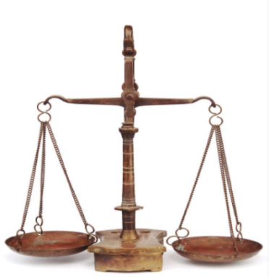
Para adentrarnos más en este tema, vamos a observar la siguiente tabla, en la que a partir de lo que ya conocemos, podremos analizar las propiedades de rocas, monedas y hielo y esto nos ayudará a entender el concepto de materia.

En la tabla que veremos, están los nombres de diferentes materiales que hemos visto, tocado y sentido alguna vez en nuestra vida diaria; a partir de ellos, podremos reconocer algunas de sus propiedades como si tienen un espacio y volumen definido; si fluyen, es decir, si sus partículas se deslizan juntas sobre una superficie; si se comprimen, esto es, si disminuye su volumen al aplicarles una fuerza, así como, sus estados físicos.

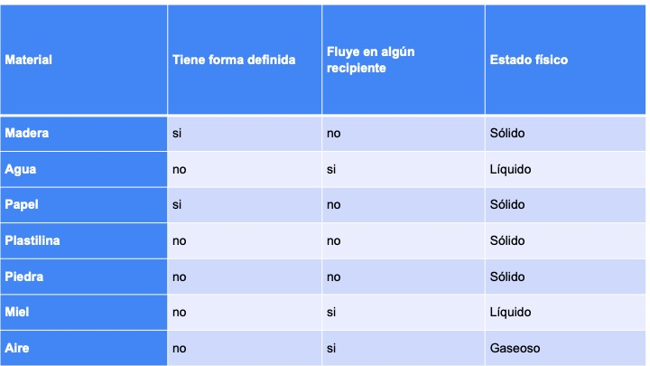

Vamos a comenzar con el primer material, que es la madera, veamos ¿La madera tiene volumen y forma definidos?
R = Sí, tiene una forma definida, como una tabla o un mueble, también tiene volumen, es decir, que ocupa un lugar en espacio.

¿Fluye en algún recipiente?, ¿se comprime?
R = No fluye y si le aplicamos una fuerza, no se comprime, eso significa que su volumen no cambia y su estado físico es sólido.

Sigamos con el agua, ¿tiene forma definida?, ¿tiene volumen?, ¿fluye en algún recipiente?
R = No tiene forma definida, adopta la forma del recipiente que la contiene, pero sí tienen un volumen, es decir que ocupa un espacio definido y si la vertemos o derramamos, las gotas de agua se mueven juntas, así que sí fluye.

¿Se comprime?
R = No y su estado físico es líquido.

Veamos el siguiente ejemplo. ¿El papel tiene forma definida?
R = Sí.

¿Fluye en algún recipiente?
R = No.

¿Se comprime?
R = No, y su estado físico es sólido.

Sigue la plastilina, este es un ejemplo interesante. ¿Qué me dirías de ella?
Tiene forma definida, de hecho, podemos darle distintas formas cuando la moldeamos; ocupa un lugar, así que tiene volumen, no fluye y, aunque podamos deformarla, su volumen permanece constante, no cambia.

El siguiente ejemplo corresponde a las rocas, que tienen forma definida, unas son redondas, otras ovaladas, y no fluyen. Tampoco se comprimen y su estado físico es sólido.

Ahora la miel, ¿la miel tiene forma definida?
R = No, su forma dependerá del recipiente que la contenga.

¿Fluye en algún recipiente?
R = Sí, más lenta que el agua, pero fluye.

¿Se comprime?
R = No, y su estado físico es líquido.

Para terminar este ejercicio, veamos el aire, ¿tiene forma definida?
R = No, ocupa el espacio donde se encuentre, entonces sí tiene volumen.

¿Fluye en algún recipiente?
R = Sí.

¿Se comprime?
R = Sí, su estado físico es gaseoso.

Con la actividad anterior pudimos identificar algunas de las propiedades que tiene cada uno de esos materiales y con ello, entender que todos los cuerpos y sustancias de la naturaleza se caracterizan por tener masa y volumen. Por ello es muy importante tener claros estos conceptos.

Para que lo entiendas mejor te daré un ejemplo: Cuando tenemos dos objetos del mismo material, podemos saber cuál tiene mayor masa por su tamaño, es decir, el volumen que ocupa. Sin embargo, si tuviéramos dos objetos de diferente material, pero del mismo tamaño resultaría más difícil determinar cuál de ellos tiene más masa; sin embargo, para medir la masa de cada uno podemos utilizar una balanza o una báscula.

Realizaremos un experimento, vamos a medir la masa y el volumen de algunos materiales sólidos que usamos en casa de manera cotidiana.

Vamos a necesitar:

- Una botella de 600 ml, llena de agua.
- Un recipiente de preferencia de vidrio transparente, donde podamos introducir la botella.
- Dos recipientes más profundos que el anterior.
- Un limón.
- Una canica.
- Cinta adhesiva o un marcador.
- Un cubo de madera.
- Una báscula.

De los dos materiales sólidos (canica y limón), ¿cuál crees que tenga mayor masa?

Vamos a descubrirlo, para ello, vamos a medir con báscula la masa de ambos objetos, primero el limón y después la canica y anotaremos el resultado para compararlos.

Entonces, podemos decir que, aunque el limón sea más grande de tamaño no necesariamente tiene mayor masa, ¿cierto?

Recuerden que a veces el tamaño difiere de la masa que tiene el objeto. Aunque el limón tenga mayor tamaño, la canica tiene más masa, como lo comprobamos con la báscula.

¿Y el volumen de un objeto también lo podríamos medir?

Vamos a averiguarlo, para ello, recurriremos a un fenómeno particular, en el que, si metemos un objeto en un líquido, veremos que el líquido es desplazado y este volumen es equivalente al del objeto que introducimos. Hagámoslo.

Paso 1: Vamos a verter agua al recipiente de vidrio y con una cinta o plumón vamos a marcar una línea hasta dónde se llegue el agua.

Paso 2: Vamos a introducir primero el limón, ¿qué observan?
Que el nivel de agua subió, cambió el nivel del agua.

¡Exacto! Ahora con cinta o plumón marcamos hasta donde subió el nivel. Sacamos el limón.

Paso 3: Ahora sumergimos la canica, de igual manera observen que sucede, con una cinta o plumón marcamos hasta dónde subió el agua.

Cuando se introdujo el limón, se desplazó mayor cantidad de agua, en comparación que con la canica.

Así es, con este experimento, podemos ver que el limón tiene más volumen, pero en la ciencia siempre hay que comprobar los resultados.

¿Cómo lo vamos a comprobar?

Podemos medir el volumen de un objeto de forma indirecta. Mira; llenamos el recipiente hasta el tope, introducimos completamente el limón y el agua que se derrame la colocamos a un lado, volvemos a llenar el primer recipiente y ahora sumergimos la canica y el agua que se derrame la apartamos en otro lado.

Al comparar los dos recipientes, se derramó más agua con el limón. Esto quiere decir que si estamos en lo correcto tiene más volumen el limón y podemos medirlo aún más efectivamente con un vaso medidor.

Hay que recordar que el volumen es la medida del espacio que ocupa un cuerpo y se toman en cuenta tres dimensiones del espacio, largo o alto, ancho y la profundidad, y la unidad de medida es el metro cúbico y el litro cuando se habla de líquidos.

La ciencia está siempre cerca y lo importante de hacer estos experimentos es que podemos comprobar nuestras hipótesis o bien, lo que estamos aprendiendo.

Un dato interesante.

¿Sabías que...? Existen varias unidades para medir la masa, como el gramo y el miligramo, sin embargo, la más utilizada es el Kilogramo. Mientras que la unidad de medida para el volumen es el metro cúbico.

El Reto de Hoy:

El reto de esta clase es que realices tu propio experimento y comentes los resultados con tu familia y con tu maestra o maestro, lo puedes hacer con objetos de diferentes masas y tamaño; verás que te va a sorprender el resultado, anota tus observaciones en un cuaderno.

¡Buen trabajo!

Gracias por tu esfuerzo

Para saber más:
Lecturas
https://libros.conaliteg.gob.mx/20/P5CNA.htm

